ИЗМЕРИТЕЛЬ ПАРАМЕТРОВ
ПОЛУПРОВОДНИКОВЫХ ПРИБОРОВ
ИППП - 3

РУКОВОДСТВО ПО ЭКСПЛУАТАЦИИ

УШЯИ.411251.005 РЭ1
ЧАСТЬ 2

Содержание

Часть 2

1 Общие сведения о программном обеспечении 4
2 Состав программного обеспечения 5
3 Главное окно приложения 7
4 Задание параметров измерения 9
4.1 Панель ″Схема включения″ 9
4.2 Панель ″Канал C″ 11
4.3 Панель ″Канал В″ 13
4.4 Панель ″Канал S″ 14
4.5 Панель ″Расчёт″ 14
5 Виртуальные кнопки 16
5.1 Кнопка ″Файл″ 16
5.2 Кнопка ″Тест″ 17
5.3 Кнопка ″Настройка″ 18
5.4 Кнопка ″Архив″ 20
5.5 Кнопка ″График″ 21
5.6 Кнопка ″Таблица″ 22
5.7 Кнопка ″Отчёт″ 23
5.8 Кнопка ″Измерение″ 25
6 Панель ″Шкала″ 25
7 Панель ″Ошибки″ 25
8 Правила ввода цифровых значений параметров 26
9 Режим ″Коррекция смещения нуля″ 26
10 Режим ″Калибровка″ 28
Приложение А Перечень файлов параметров стандартных тестов 29
Приложение Б Сообщения об ошибках 32

Настоящая часть руководства по эксплуатации (РЭ1) содержит сведения об интерфейсе пользователя для управления измерителем параметров полупроводниковых приборов ИППП-3 (далее по тексту - прибор), а также описание основных функций программного обеспечения и рекомендации по его использованию.

Применяемые сокращения:
- ВАХ - вольт- амперная характеристика;
- виртуальная кнопка - элемент управления «кнопка»;
- вкладка - элемент управления, обеспечивающий переключение панелей;
- ОС - операционная система;
- окно - всплывающее на экране прибора окно;
- ПК - внешний персональный компьютер;
- ПП - полупроводниковый прибор;
- ПО - программное обеспечение;
- поле ввода - элемент управления, предназначенный для ввода/вывода
информации на экране прибора;
- УК - устройство контактирующее;
- D - диод (стабилитрон, варикап), резистор (цепочка контактов), конденсатор;
- TS - трехполюсный тиристор + канал S;
- NPN - трехполюсный биполярный npn-транзистор;
- PNP - трехполюсный биполярный pnp-транзистор;
- NMOS - трехполюсный МОП транзистор с n-каналом;
- PMOS - трехполюсный МОП транзистор с p-каналом;
- NPN4 - четырехполюсный биполярный npn-транзистор;
- PNP4 - четырехполюсный биполярный pnp-транзистор;
- NMOS4 - четырехполюсный МОП транзистор с n-каналом;
- PMOS4 - четырехполюсный МОП транзистор с p-каналом;
- канал B - канал базы (затвора);
- канал C - канал коллектора (стока);
- канал E - канал эмиттера (истока) – точка нулевого потенциала ("E´ ", "GND");
- канал S - канал подложки (дополнительный канал).

- Общие сведения о программном обеспечении

  - ПО ″LINE GHO″ (далее по тексту – программа) предназначено для управления процессом измерения и контроля параметров ПП. Программа представляет собой интерактивный интерфейс, предоставляющий пользователю возможности по настройке режима измерения, заданию и корректировке параметров выбранного теста.
Измеряемая характеристика динамически отображается на экране прибора. По окончании процесса измерения автоматически производится расчёт заданного параметра и проверка его на допусковый контроль с индикацией «годности» в строке отчёта.
Реализована возможность наложения графиков измеренной и эталонной характеристик и работы с двумя маркерами.
Результаты измерения, соответствующие измеренной характеристике, можно просмотреть на экране прибора в виде таблицы.
Сохранение результатов измерения в виде эталонных графиков, электронных таблиц, а также полученного отчета производится по желанию пользователя в памяти прибора.
Для удаленного доступа, с целью хранения и/или дальнейшей обработки результатов измерения на внешнем ПК, реализована возможность копирования накопленной информации на FTP-сервер или на USB – flash (флэш) накопитель.
Управление работой прибора осуществляется с помощью устройства "мышь" и клавиатуры.

  - Структура ПО приведена на рисунке 1.1.
ПО реализовано на языке «Visual С++», функционирует на базе встроенного промышленного компьютера в среде ОС Windows CE 5.0 Embedded.

Hard Disk\Line.exe
Библиотека моделей измерения

(Hard Disk\
Mod\*.mod)
Паспортный файл и файл настроек

(Hard Disk\Psw\
SMCE00000 и LinePsw.psw)
Библиотека стандартных тестов

(Hard Disk\Tst_
standart\*.tst)
Библиотека пользователь-ских тестов

(Hard Disk\Tst_
user\*.tst)
Файлы
отчётов

(Hard Disk\
Txt\*.txt)
Архив эталонных графиков

(Hard Disk\
Ref\*.ref)
Файлы
таблиц

(Hard Disk\
Xls\*.xls)
PCM-33xx (ОС Windows CE 5.0 Embedded)
ИППП-3
I/O port
COM 1
PIC №1
PIC №2

Рисунок 1.1 – Структура ПО
- Состав программного обеспечения

  - ПО “LINE GHO” передается пользователю в составе прибора вместе с паспортным файлом прибора, файлом настроек (файлы *.psw), демонстрационными файлами моделей измерения (файлы *.mod), а также с файлами параметров стандартных тестов (файлы *.tst).
ПО “LINE GHO ” включает компоненты, приведенные в таблице 2.1.
Таблица 2.1
Имя файла | Назначение
Hard Disk\Line.exe | Исполняемый модуль
Hard Disk\Psw\SMCE00000.psw | Паспортный файл
Hard Disk\Psw\Line.psw | Файл настроек
Hard Disk\Tst\Tst_standart\<имя>.tst ¹⁾ | Файлы стандартных тестов,  где <имя> - наименование соответствующего теста
Hard Disk\Tst\Tst_user\<имя>.tst ¹⁾ | Файлы пользовательских тестов,  где <имя> - наименование соответствующего теста
Hard Disk\Ref\<имя>.ref ¹⁾ | Файлы эталонных графиков,  где <имя> - наименование соответствующего графика
Hard Disk\Mod\Line.mod | Файл моделей измерения, содержащий перечень  поставляемых стандартных тестов ПП
Hard Disk\Mod\CONTR_3_0.mod | Файл модели измерения, содержащий тесты для проверки (поверки) прибора ИППП-3
Hard Disk\Mod\CONTR_3_1.mod | Файл модели измерения, содержащий тесты для проверки (поверки) прибора ИППП-3/1
Hard Disk\Mod\*.mod ¹⁾ | Файлы моделей измерения
Hard Disk\Xls\*.xls ¹⁾ | Файлы электронных таблиц результатов измерения
Hard Disk\Txt\*.txt ¹⁾ | Файлы отчетов о проведенных измерениях
¹⁾ - файлы создаются пользователем

Паспортный файл (Hard Disk\Psw\SMCE00000.psw) – содержит заводской номер прибора, калибровочные коэффициенты и дату проведения последней калибровки. Во избежание потери паспортных данных сохранение новых калибровочных коэффициентов в паспортном файле осуществляется после ввода пароля.
Файл настроек (Hard Disk\Psw\Line.psw) – содержит информацию о последних настройках прибора (пароль, вид запуска, положение переключателя, цвета графика, наименование тестируемого изделия, номер партии и пр.).
Пароль ограничивает права доступа пользователя к таким операциям как сохранение исправленных параметров стандартных тестов и файлов моделей измерения, защищённых паролем, а также сохранение новых калибровочных коэффициентов в паспортном файле. По умолчанию установлен пароль - ″admin″.
Пароль представляет собой код из цифр и латинских букв. Общее число символов – не более 10-ти. При необходимости пароль может быть изменён.
В случае если пользователь изменил пароль и забыл его, необходимо выполнить следующие действия:
а) выбрать команду ″Настройка/Изменить пароль…″;
б) во всплывающем окне ″Изменить пароль″ кликнуть ″мышью″ в области рисунка  , расположенного в верхнем правом углу. В результате пароль примет значение по умолчанию -″admin″;
в) в поле ″Введите пароль″ ввести ″admin″;
г) ввести новый пароль;
д) подтвердить новый пароль и нажать кнопку ″Применить″.
Файлы моделей измерения (Hard Disk\Mod\*.mod) создаются пользователем для обеспечения ″автоматизации″ процесса измерения. Размещаются в каталоге Hard Disk\Mod\ и имеют расширение *.mod.
Файл моделей измерения представляет собой список наименований исследуемых ПП определённого изделия с перечнем соответствующих тестов и имеет иерархическую структуру следующего вида:
- Тестируемый элемент категории 1
- Тест 1.1
- Тест 1.2
- ………...
- Тест 1.N
……………
- Тестируемый элемент категории М
- Тест М.1
- Тест М.2
- ………...
- Тест М.N,
где M может принимать значения от 1 до 50, N - от 1 до 20. То есть, файл моделей измерения может содержать от 1 до 50 типов элементов и от 1 до 20 тестов для каждого элемента.

Файл моделей измерения должен содержать значения параметров тестов согласно 5.1.
При сохранении файл модели измерения может быть защищен паролем. В этом случае сохранение изменений в том же файле моделей измерения производится после ввода пароля во избежание потери данных. Файлы моделей измерения в совокупности составляют библиотеку моделей измерения.
Файлы стандартных тестов (Hard Disk\Tst_standart\<Имя>.tst) содержат примерные параметры стандартных тестов, поставляемых в комплекте ПО. Параметры стандартных тестов могут быть скорректированы пользователем. Файлы стандартных тестов располагаются в каталоге Hard Disk\Tst_standart\. В совокупности составляют библиотеку стандартных тестов. Перечень стандартных тестов приведен в приложении А.
Файлы пользовательских тестов (Hard Disk\Tst_user\<Имя>.tst) содержат параметры пользовательских тестов. Файлы создаются и удаляются пользователем. Размещаются в каталоге Hard Disk\Tst_user\ и должны иметь расширение *.tst. В совокупности составляют библиотеку пользовательских тестов.
Примечание – Разделение тестов на стандартные и пользовательские определяется не их характеристиками, а размещением тестов в соответствующих библиотеках.
Файлы эталонных графиков (Hard Disk\Ref\<Имя>.ref) содержат данные эталонных графиков. Файлы создаются и удаляются пользователем. Размещаются в каталоге Hard Disk\Ref\ и имеют расширение *.ref. В совокупности представляют собой архив эталонных графиков. Эталонные графики используются для сравнения характеристик двух однотипных объектов контроля, один из которых принимают в качестве эталонного, а другой – исследуемый.
Имя файла эталонного графика формируется автоматически (см. 5.4) и может быть откорректировано пользователем в части имени теста.
Файлы отчетов (Hard Disk\Txt\<Имя>.txt) содержат отчеты о проведенных измерениях в текстовом формате. Сохраняются по желанию пользователя, размещаются в каталоге Hard Disk\Txt\ и имеют расширение *.txt.
Имя файла с отчетом формируется автоматически или может задаваться пользователем (см. 5.7).
Файлы электронных таблиц результатов измерения (Hard Disk\Xls\<Имя>.xls) содержат результаты измерений в виде таблиц. Сохраняются по желанию пользователя, размещаются в каталоге Hard Disk\Xls\ и имеют расширение *.xls.
Все перечисленные типы файлов можно копировать/перемещать на FTP-сервер прибора для удаленного доступа к ним с внешнего ПК по FTP-протоколу либо на USB накопитель, а также в обратном направлении (по команде ″Настройка/Мой компьютер…″).
Если включен режим автоматического сохранения, таблицы результатов сохраняются на FTP-сервер прибора в каталог \Xls в файлы, имена которых формируются автоматически (см. 5.6). При этом файлы отчета сохраняются автоматически на FTP-сервер прибора в каталог \Txt.

- Главное окно приложения

  - В результате включения питания прибора на экране отображается главное окно приложения (см. рисунок 3.1).

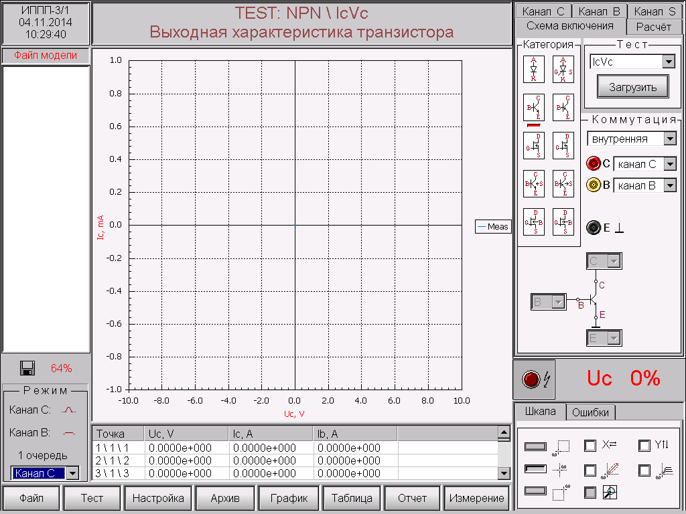

Рисунок 3.1 – Главное окно приложения

Главное окно приложения функционально разделено на следующие зоны:
- информационная зона;
- зона задания параметров измерения;
- зона ″Файл моделей измерения″;
- зона отображения результатов измерения;
- зона состояния испытательного напряжения;
- зона индикации памяти;
- зона ″Режим″ - отображается вид генерируемых сигналов по каналам С и В;
- зона управления режимом осей и маркерами;
- зона виртуальных кнопок.
Различают два режима состояния главного окна приложения:
- режим ″отображения″ (измерение выключено, график статический) – устанавливается по окончании измерения. В этом режиме разрешена работа с маркерами и эталонным графиком;
- режим ″накопления″ (измерение включено, график динамический) – устанавливается при включении процессов измерения, калибровки или контроля. В этом режиме запрещена работа с маркерами и эталонным графиком.
Информационная зона располагается в верхней части экрана.
В режиме ″накопление″ здесь выводится: текущие дата и время, идентификатор прибора, а также сообщение оператору, содержащее либо информацию о необходимости проведения конкретных действий по управлению процессом, либо информацию о текущем режиме прибора.
В режиме ″отображение″ в этой зоне отображаются координаты местоположения маркеров, рассчитанное значение сопротивления в точке (отмеченной маркером), а также точек пересечения секущей с осями координат.
Зона ″Файл моделей измерения″ располагается в левой части экрана и предназначена для отображения дерева загруженного файла моделей измерения и осуществления выбора активного теста из этого файла.
Зона задания параметров измерения располагается справа в верхней части экрана и представляет собой набор панелей, меняющихся при выборе соответствующей вкладки:
- панель ″Схема включения″;
- панель ″Канал С″;
- панель ″Канал В″;
- панель ″Канал S″;
- панель ″Расчёт″.
Зона отображения результатов измерения располагается в центральной части экрана и включает:
- зону графика;
- зону таблицы результатов измерения.
В режиме просмотра архива эталонных графиков в этой зоне отображается список файлов соответствующих характеристик.
В режиме просмотра отчета в этой зоне отображается развернутое окно отчета. В свернутом виде окно отчета отображается в зоне таблицы результатов.
Зона состояния испытательного напряжения располагается на экране справа под зоной задания параметров измерения. Здесь отображается напряжение источника канала С в процентах от установленного диапазона. Индикатор красного цвета (), сигнализирует о наличии высокого напряжения в канале С.
Зона индикации памяти (пиктограмма ) располагается в левой нижней части экрана и отображает в процентах объем памяти, занятой хранящейся в памяти прибора информацией.
Примечание - Если свободной памяти осталось не более 10 %, индикатор памяти меняет цвет на красный и начинает мигать.
Зона ″Режим″ (поле) располагается в левом нижнем углу экрана. Здесь отображаются виды генерируемых сигналов по каналам С, В и канал, в котором формируют развертку первой очереди.
Зона управления режимом осей и графика располагается в нижнем правом углу экрана и представляет собой набор панелей, меняющихся при выборе соответствующей вкладки:
- панель ″Шкала″;
- панель ″Ошибки″.
На панели ″Шкала″ располагаются элементы управления, предназначенные для переключения режимов осей графика, включения/выключения инверсии осей X и Y, включения/выключения режимов ″Компенсация петли ( 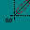 )″, ″Экранная лупа ( )″, ″Семейство ВАХ (  ) ″.
Панель ″Ошибки″ предназначена для отображения ошибок в случае некорректного задания параметров измерения (см. приложение Б).
Зона виртуальных кнопок располагается внизу экрана и обеспечивает выполнение функций прибора. Включает следующие кнопки:
″Файл″, ″Тест″, ″Настройка″, ″Архив″, ″График″, ″Таблица″, ″Отчет″, ″Измерение″.
- Задание параметров измерения

Задание параметров режима измерения осуществляется в зоне задания параметров измерения путём коррекции соответствующих значений на панелях ″Схема включения″, ″Канал С″, ″Канал B″, ″Канал S″, ″Расчёт″. Последовательно переключая одноимённые вкладки пользователь задает условия выполнения выбранного теста.

  - Панель ″Схема включения″

Внешний вид панели ″Схема включения″ приведен на рисунке 4.1.
С помощью элементов управления этой панели устанавливаются следующие параметры:
- ″Категория″ - осуществляется выбор категории исследуемого ПП;
- ″Тест″ - осуществляется выбор стандартного теста из списка стандартных для выбранной категории ПП или пользовательского теста (в случае выбора строки «_USER»);
- ″Коммутация″ - осуществляется выбор способа подключения узлов исследуемого ПП.

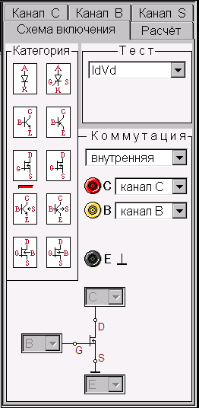

Рисунок 4.1 – Панель ″Схема включения″

В зоне ″Категория″ осуществляется выбор категории исследуемого ПП. Доступны следующие категории:
- диод (стабилитрон, варикап), резистор (цепочка контактов), конденсатор (D);
- трехполюсный тиристор + канал S (TS);
- трехполюсный биполярный npn-транзистор (NPN);
- трехполюсный биполярный pnp-транзистор (PNP);
- трехполюсный МОП транзистор с n-каналом (NMOS);
- трехполюсный МОП транзистор с p-каналом (PMOS);
- четырехполюсный биполярный npn-транзистор (NPN4);
- четырехполюсный биполярный pnp-транзистор (PNP4);
- четырехполюсный МОП транзистор с n-каналом (NMOS4);
- четырехполюсный МОП транзистор с p-каналом (PMOS4).

Элемент управления ″Коммутация″ позволяет осуществить выбор способа подключения узлов исследуемого ПП.
Доступны два режима коммутации:
- внутренняя коммутация - обеспечивает выбор режима измерения в схеме ″Общий эмиттер″;
- внешняя коммутация - позволяет установить соответствие между обозначениями измеряемых характеристик и узлами (например, коллектор, база, эмиттер) исследуемого ПП в схемах ″Общая база″ и ″Общий коллектор″.
Соответствующая схема включения отображается на экране автоматически.
Элемент управления ″Тест″ позволяет осуществить выбор стандартного или пользовательского теста либо задать новое имя активному тесту.
Для загрузки стандартного теста необходимо в «выпадающем» списке выбрать наименование нужного теста и нажать кнопку ″Загрузить″. Параметры выбранного теста отобразятся автоматически.
Для загрузки пользовательского теста необходимо на панели ″Схема включения″ в поле ″Тест″ в «выпадающем» списке выбрать строку «_USER», нажать кнопку ″Загрузить″, во всплывающем окне ″Библиотека пользовательских тестов″ (см. рисунок 4.2) указать имя нужного теста с соответствующими параметрами и нажать кнопку ″Загрузить″.
Перечень файлов библиотек стандартных и пользовательских тестов отображается в соответствии с их наличием в памяти прибора для выбранной категории тестируемого элемента и в соответствии с положением переключателя "±2000 V", "+5 V", "-5 V".
При обнаружении программой нового имени теста пользователь имеет возможность обнулить параметры активного теста либо откорректировать заданные.
Тест можно загрузить из активного файла моделей измерения, указав его в дереве.

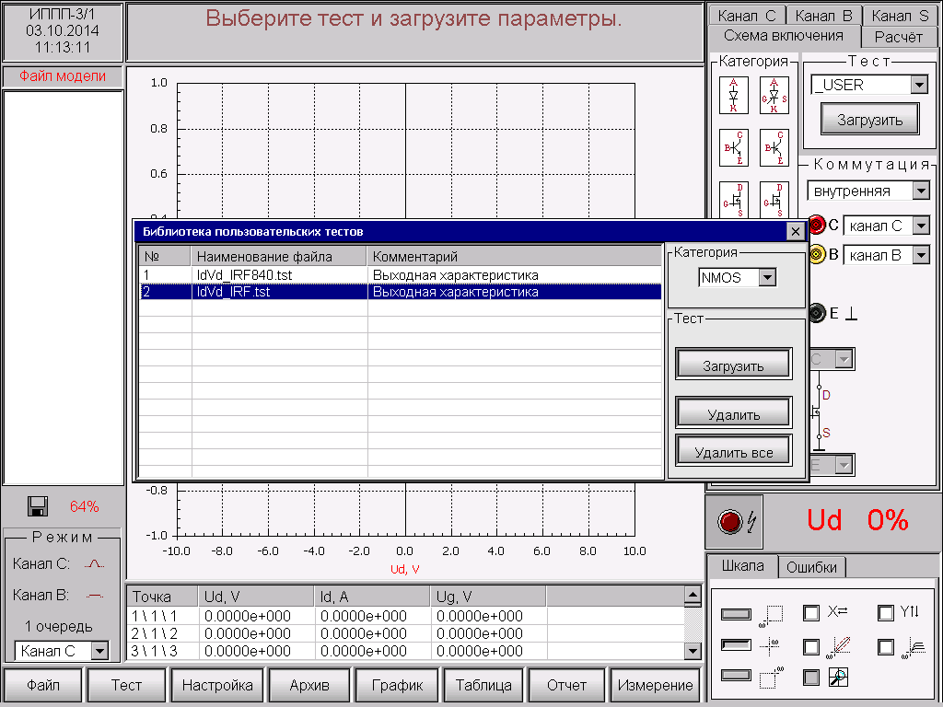

Рисунок 4.2 – Внешний вид окна ″Библиотека пользовательских тестов″ (Пример)
  - Панель ″Канал C″

Внешний вид панели ″Канал С″ приведен на рисунке 4.3.
С помощью элементов управления этой панели устанавливаются параметры канала С: вид развертки, диапазон источника напряжения, диапазоны измерителей напряжения и тока.

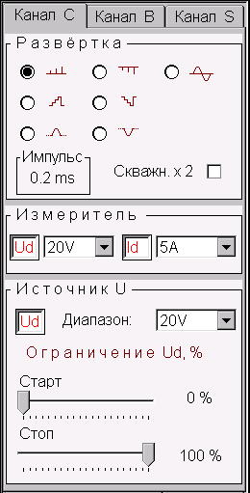

Рисунок 4.3 – Внешний вид панели ″Канал С″

В зоне "Развёртка" осуществляется выбор вида развертки по напряжению в канале С:
" ″, " ", " ", " ", " ", " ", " ".
В поле "Режим" главного окна автоматически осуществляется отображение включенного вида выходного напряжения по каналам С и В при заданном выборе канала первой очереди.
При выборе разверток вида ″ / ″, ″ / ″ следует указать число точек измерения.
Выбор числа точек измерения осуществляется по команде ″График/Шкала/Число точек″. Допустимое число точек измерения 20 (по умолчанию) или 50 (рисунок 4.4).
Число точек измерения в режимах разверток ″ ″, ″ / ″ – 200, при включенном флажке "Компенсация петли" – 100.
При выборе разверток вида " / ", " / ", " " следует указать ″Скважность ×2″ - включено/выключено. При включенном флажке - скважность сигнала увеличивается в 2 раза.

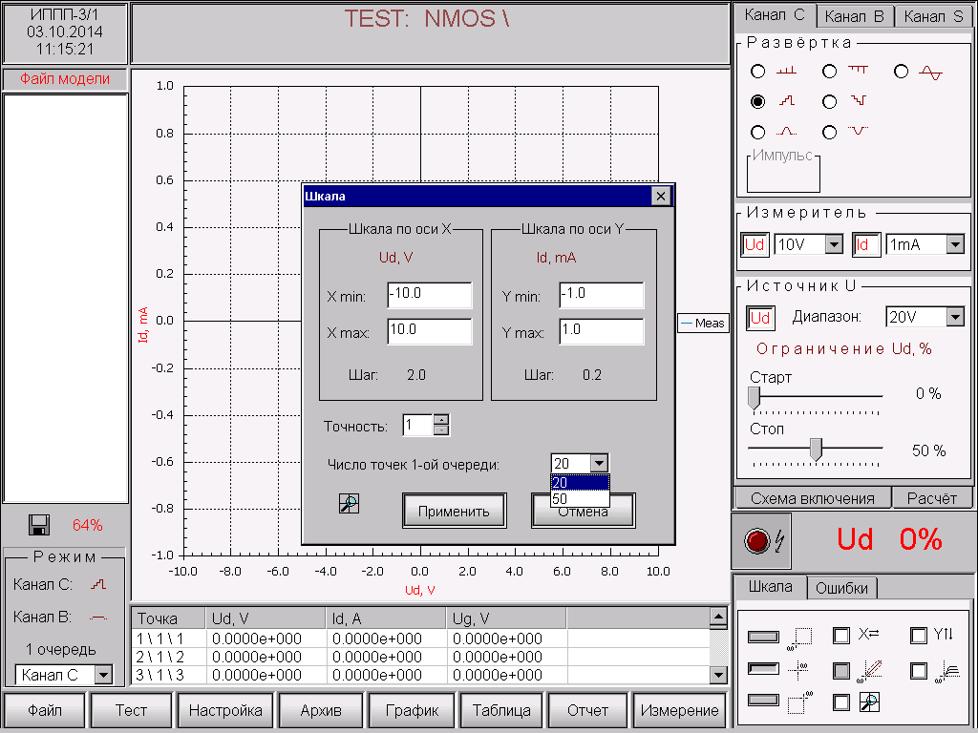

Рисунок 4.4 – Выбор числа точек измерения в режиме развертки " / " в окне ″Шкала″

В зоне ″Источник U″ осуществляется выбор диапазона источника напряжения канала С.
Диапазон источника напряжения канала С определяет выбор длительности импульсов: 5 V, 20 V – 0.2 ms, 100 V – 0.5 ms; 500 V – 1.0 ms; 2000 V – 2.0 ms.
В поле "Импульс" отображается установленная длительность импульса.
Элемент управления "Диапазон" не доступен в режиме "Канал С в обрыве".
В зоне "Измеритель" осуществляется выбор диапазонов измерителей напряжения "U_{С}" и тока "I_{С}".
Примечание - Диапазоны напряжений и токов по каналу С приведены в части 1 РЭ.
Элементы управления в зоне ″Ограничение U_{с}, %″ позволяют задать начальное (слайдер ″Старт″) и конечное (слайдер ″Стоп″) значения ограничения напряжения развертки в канале С, в процентах. При регулировке рукояткой напряжение в канале С будет ограничиваться установленными значениями.
Примечание – Начальное ограничение напряжения канала С ("Старт") не равное нулю допустимо только в режимах " ( )", " ( )".

  - Панель ″Канал В″

Панель ″Канал В″ активна при тестировании трех- и четырехполюсных ПП. Внешний вид панели ″Канал В″ приведен на рисунке 4.5.

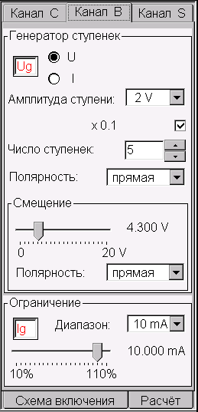

Рисунок 4.5 – Внешний вид панели ″Канал В″

С помощью элементов управления этой панели устанавливаются параметры канала В. После выбора генератора ступенек тока ″I″ (напряжения ″U″) следует задать параметры:
- ″Импульс″ - включено/выключено. В режиме ″включено″ - формирование сигнала импульсных ступенек ″ / ″, в режиме ″выключено″ - формирование сигнала ступенчато-изменяющейся формы ″ / ″;
- амплитуду ступени тока (напряжения);
- десятикратное уменьшение ступени - ″×0.1″ (включено/выключено);
- число ступеней - от 0 до 10;
- полярность амплитуды ступени (прямая или обратная). Задаётся относительно полярности сигнала развёртки в канале С. ″Прямая″ – совпадает с полярностью сигнала развёртки в канале С, ″обратная″ – противоположна полярности сигнала развёртки в канале С;
- смещение тока от 0 до 10·I_{ступ} (напряжения от 0 до 10· U_{ступ});
- полярность тока (напряжения) смещения (прямая или обратная). Задаётся относительно полярности амплитуды ступени;
- ограничение - диапазон по напряжению (току) и пороговый уровень.
Примечание - Диапазоны генерируемого и измеряемого тока (напряжения) по каналу В приведены в части 1 РЭ.

  - Панель ″Канал S″

Панель ″Канал S″ доступна при тестировании четырехполюсных транзисторов. Внешний вид панели ″Канал S″ приведен на рисунке 4.6.
С помощью элементов управления этой панели устанавливаются параметры канала S. Выбор параметров канала S осуществляется аналогично выбору параметров канала В.
Примечание - Диапазоны генерируемого и измеряемого напряжения (тока) приведены в части 1 РЭ.

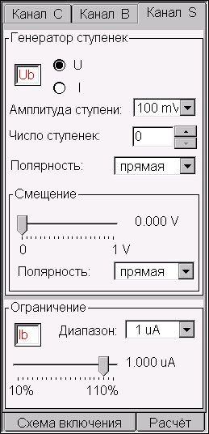

Рисунок 4.6 – Внешний вид панели ″Канал S″

  - Панель ″Расчёт″

Внешний вид панели ″Расчет″ приведен на рисунке 4.7.
С помощью элементов управления этой панели задаются вид измеряемой характеристики y = f(x) (на графике кривая Meas), соответственно "Ось Х" – аргумент, "Ось Y" - функция, наименование параметра, а также задаются условия расчёта параметра и пороговые значения для проведения контроля.

Для канала С в качестве аргумента "Ось Х" и функции "Ось Y" следует задавать противоположные измеряемые величины (напряжение, ток).
Для каналов В и S следует задавать: по оси X - генерируемую величину, по оси Y - величину, которая будет измеряться в данном канале. По умолчанию измеряемая величина совпадает с генерируемой.
Поля в зоне "Параметр" предназначены для задания условий поиска параметра измеряемой характеристики, если наименование параметра в поле "Найти" совпадает с наименованием в полях "Ось Х" или "Ось Y".
Если наименование параметра измеряемой характеристики совпадает с наименованием аргумента, осуществляется поиск аргумента при заданном значении функции. Если наименование параметра совпадает с наименованием функции, осуществляется поиск функции при заданном значении аргумента.

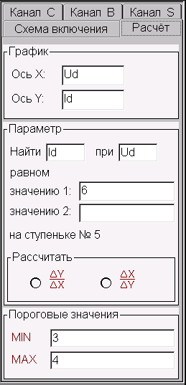

Рисунок 4.7 – Внешний вид панели ″Расчет″

Выбор формулы для расчета крутизны характеристики доступен при задании двух значений ("значение 1" и "значение 2").
Если наименование параметра в поле "Найти" не совпадает с наименованием в полях "Ос Х" или "Ось Y", в зоне "Параметр" следует задать вид расчетной характеристики (на графике кривая Calc) и условия поиска параметра расчетной характеристики.
Расчетную величину, отображаемую на расчетном графике в качестве функции по оси Y, задают в поле "Найти". Величина, отображаемая на расчетном графике в качестве аргумента, совпадает с аргументом измеряемой характеристики. При этом элементы управления "Ось Х" и "Ось Y" по-прежнему определяют измеряемую характеристику.
При соответствующих условиях измерения возможно задание расчета параметров:
- сопротивление двухполюсника – в поле "Найти" следует указать "R";
- статический коэффициент передачи тока биполярного транзистора β – в поле "Найти" следует указать "Beta";
- крутизна характеристики полевого транзистора S – в поле "Найти" следует указать "S".
Расчетный график отображается на экране по желанию пользователя, соответствующие цифровые значения в последней колонке таблицы (см. 5.6). Расчёт параметра и проверка на допусковый контроль проводится по окончании полного цикла измерения. Результат расчёта и контроля отображается в строке отчёта (см. 5.7).
Примечание – Допусковый контроль не проводится, если не заданы пороговые значения. Расчет параметра не проводится, если поля зоны "Параметр" не заданы.
- Виртуальные кнопки

Для обеспечения выполнения функций прибора предназначены виртуальные кнопки. Зона виртуальных кнопок располагается внизу экрана (см. рисунок 3.1). По нажатию на каждую из кнопок на экране отображается соответствующее всплывающее меню.

  - Кнопка ″Файл″

Кнопка ″Файл″ обеспечивает работу с файлами моделей измерения.
Файл моделей измерения загружается по команде ″Файл/Открыть″ (если файл моделей измерения существует) либо по команде ″Файл/Новый″ (если файл моделей измерения отсутствует и пользователь желает его создать) (см. рисунок 5.1).

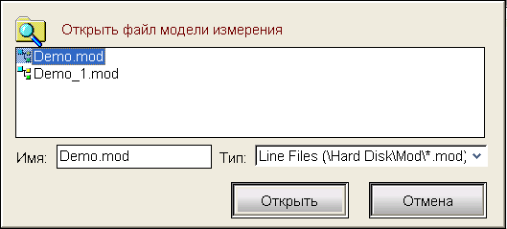

Рисунок 5.1 – Окно выбора файла моделей измерения (Пример)

По команде ″Файл/Открыть″ в зоне ″Файл модели″ отобразится дерево моделей измерения загруженного файла (см. рисунок 5.2). Одновременно может быть загружен только один файл моделей измерения.
Выбор активного теста в этом случае производится путём указания курсором требуемого теста в дереве. При этом наименование выбранного теста и его назначение индицируется в информационной зоне, а параметры отображаются на экране прибора в соответствующих полях.

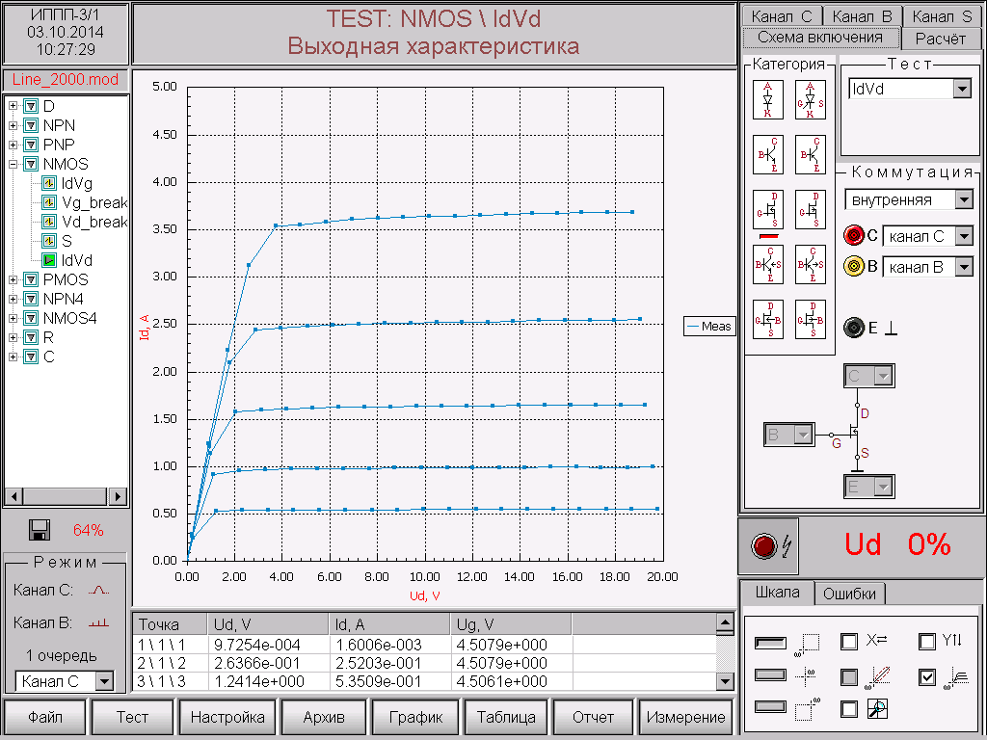

Рисунок 5.2 – Дерево загруженного файла моделей измерения (Пример)

Если в дереве выбран уровень теста, устанавливается режим измерения ″ручной″. В этом режиме по включению измерения выполняется только один выбранный тест.
Если в дереве выбран уровень элемента, устанавливается режим измерения ″автоматический″. В этом режиме по включению измерения последовательно выполняются все тесты, относящиеся к выбранному элементу.
Файл модели измерения должен содержать тесты, соответствующие одному положению переключателя "±2000 V", "+5 V", " - 5 V". Переключение переключателя из одного положения в другое приведет к закрытию файла с запросом о необходимости сохранения изменений.
Если загрузка файла моделей измерения производилась, активным является тест, выбранный в дереве.
Если загрузка файла моделей измерения не производилась, устанавливается режим измерения ″ручной″, а выбор теста в качестве активного осуществляется на панели ″Схема включения″ (см. 4.1).
Если производились какие-либо действия по изменению модели измерения (изменение параметров теста, добавление или удаление тестов и пр.), для сохранения этих изменений в том же файле необходимо выполнить команду ″Файл/Сохранить″.
Для сохранения изменений в другом файле моделей измерения следует выполнить команду ″Файл/Сохранить как …″.

  - Кнопка ″Тест″

Кнопка ″Тест″ позволяет:
- удалить, копировать, переименовать, изменить комментарии или переместить выбранный тест в дереве загруженного файла моделей измерения;
- удалить все тесты из загруженного файла моделей измерения - ″Тест/Удалить все″;
- добавить активный тест - ″Тест/Добавить/активный…″ либо библиотечный тест - ″Тест/Добавить/из библиотеки…″ в загруженный файл моделей измерения (см. рисунок 5.3);
- сохранить активный тест в библиотеке пользовательских тестов - ″Тест/Сохранить в библиотеке/пользовательских тестов…″ либо сохранить откорректированные параметры стандартного теста в библиотеке стандартных тестов - ″Тест/Сохранить в библиотеке /стандартных тестов…″;
- загрузить тест из библиотеки стандартных или пользовательских тестов, а также удалить из библиотеки ненужный тест (соответственно кнопки ″Загрузить″ и ″Удалить″ в возникшем на экране окне по команде ″Тест/Библиотека тестов/пользовательских″ и ″Тест/Библиотека тестов/ стандартных″) (см. рисунки 4.2 и 5.4).

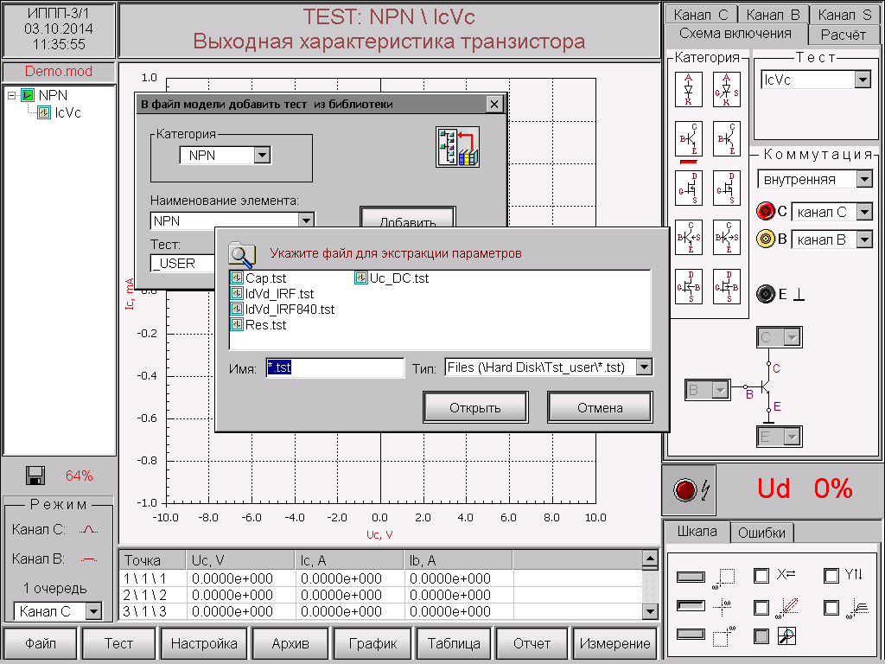

Рисунок 5.3 – Добавление теста в файл моделей измерения из библиотеки пользовательских тестов (Пример)
Список файлов, хранящих параметры стандартных и пользовательских тестов, отображается для выбранной категории ПП (см. рисунок 5.4).
Список файлов, хранящих параметры стандартных и пользовательских тестов, отображается в соответствии с выбранной категорией тестируемого элемента и в соответствии с положением переключателя "±2000 V", "+5 V", "-5 V" (см. рисунок 5.4).

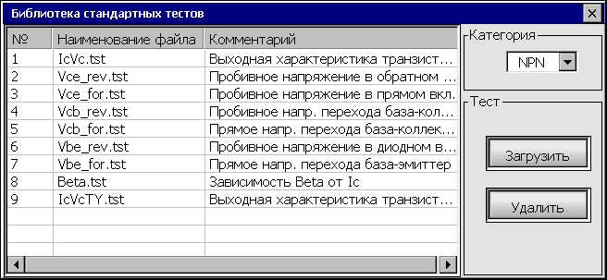

Рисунок 5.4 – Окно ″Библиотека стандартных тестов″ (Пример)

Перечень стандартных тестов измерения с указанием имени файлов их хранящих, а также с примерным указанием условий измерения приведен в приложении А.

  - Кнопка ″Настройка″

Кнопка ″Настройка″ позволяет:
- ввести служебную информацию - наименование изделия, номер партии и пр. - ″Настройка/Настройки пользователя…″ (см. рисунок 5.5);
- установить вид запуска ″внутренний″ или ″внешний″ - ″Настройка/Запуск/внутренний″ или ″Настройка/Запуск/внешний″.
В режиме ″Запуск внутренний″ измерение ВАХ осуществляется либо по нажатию кнопки ″ИЗМЕРЕНИЕ″ на приборе (однократное измерение), либо при вращении ручки ″РЕГУЛИРОВКА U_{C}, %″ (многократное измерение).
В режиме ″Запуск внешний″ измерение ВАХ осуществляется по внешнему сигналу, поступающему на вход ″ПУСК″ на задней панели прибора (однократное измерение);
- включить/выключить автоматическое сохранение результатов измерения - ″Настройка/Автосохранение результатов/включить (выключить)″;
- запустить процесс калибровки - ″Настройка/Калибровка…″;
- запустить процесс коррекции смещения нуля - ″Настройка/Коррекция смещения нуля…″;
- просмотреть таблицу смещений и коэффициентов - ″Настройка/Таблица смещений и коэффициентов…″;
- изменить пароль - ″Настройка/Изменить пароль″;
- изменить IP-адрес - ″Настройка/IP-адрес″;
- осуществить копирование/перенос файлов на внешний носитель (USB) либо FTP-сервер с целью хранения или дальнейшей обработки результатов на удаленном ПК, а также в обратном направлении - ″Настройка/Мой компьютер…″.
Выбор удаленного носителя осуществляется с помощью переключателя  в верхнем правом углу окна (см. рисунок 5.6).
Кнопка  предназначена для получения справочной информации о назначении файлов, тип которых выбран. Чтобы убрать с экрана информацию, следует нажать кнопку  .
Доступ к FTP-серверу прибора с удаленного ПК осуществляется через Internet Explorer Browser, указав в поле ″Адрес″ IP-адрес прибора.

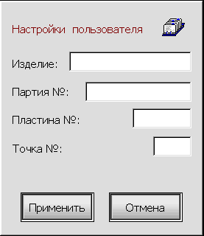

Рисунок 5.5 – Окно ″Настройки пользователя″

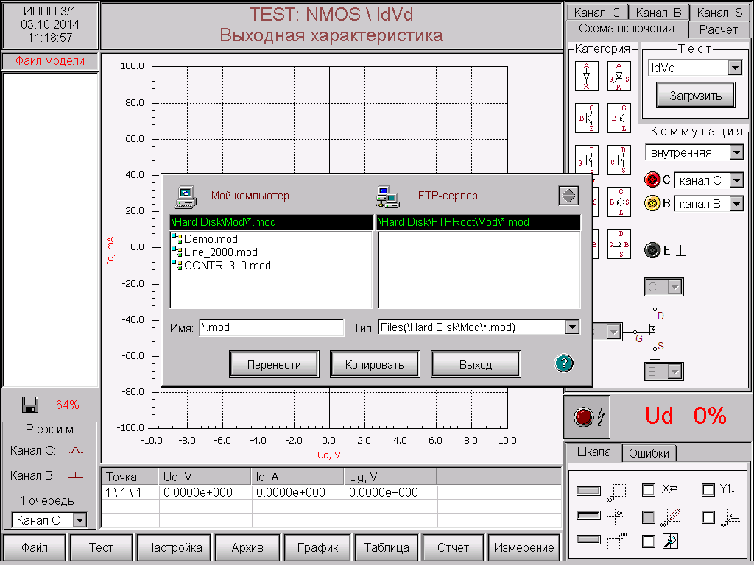

Рисунок 5.6 – Всплывающее окно ″Мой компьютер″
  - Кнопка ″Архив″

Архив эталонных графиков предназначен для хранения графиков, используемых для сравнения характеристик двух однотипных объектов контроля, один из которых принимают в качестве эталонного, а другой – исследуемый.

Кнопка ″Архив″ позволяет:
- отобразить архив эталонных графиков на экране - ″Архив/Открыть архив″. Список эталонных графиков отображается в виде таблицы в зоне графика (см. рисунок 5.7);
- очистить архив - ″Архив/Очистить архив…″, при этом из архива удаляются все эталонные графики;
- отобразить на экране эталонный график. Для этого выбрать интересующий график курсором в списке архива эталонных графиков и выполнить - ″Архив/Загрузить из архива″. При этом на графике появится кривая Ref;
- удалить эталонный график из архива. Для этого выбрать график, предназначенный для удаления, курсором в списке архива графиков и выполнить - ″Архив/Удалить из архива″.
Имя архивного файла, содержащего эталонный график, имеет расширение *.ref и формируется по принципу:
<Имя> : = <Наименование теста><_><Дата><_><Время><.ref>
и может быть изменено в части наименования теста.

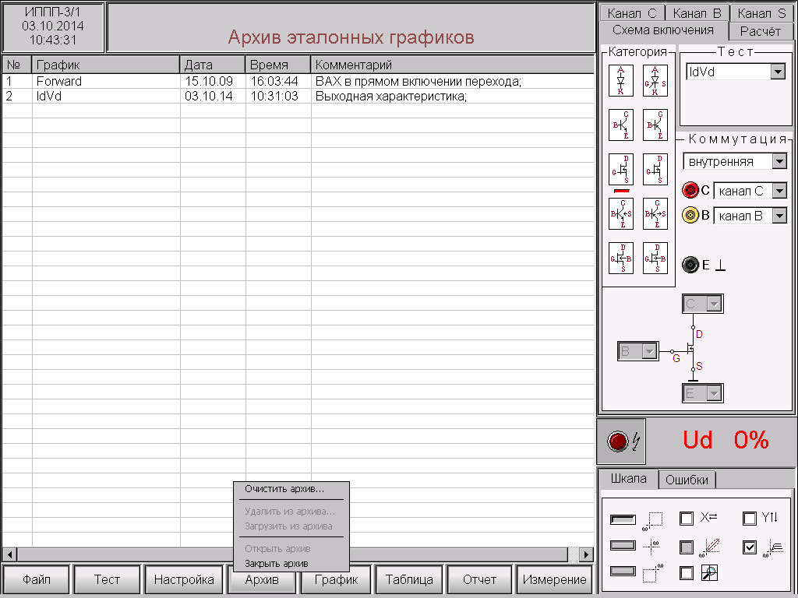

Рисунок 5.7 – Окно ″Архив эталонных графиков″ (Пример)
  - Кнопка ″График″

Кнопка ″График″ позволяет:
- изменить стиль кривой: линия, точки, линия с точками - ″График/Стиль кривой…″;
- изменить цвет фона, сетки, шрифта, кривой, ссылки (эталонного графика), секущей (образующей) - ″График/Цвет…″;
- активизировать работу с маркерами - ″График/Маркеры/активны″,
запретить работу с маркерами - ″График/Маркеры/неактивны″;
- изменить по желанию пользователя минимум и максимум шкалы с целью растяжения графика на экране ″График/Шкала…″ (см. рисунок 4.4);
- сохранить график измеренной характеристики в качестве эталонного в архиве эталонных графиков - ″График/Сохранить график в архиве…″.
В дальнейшем его можно извлечь для наложения на вновь измеренную характеристику для проведения необходимых исследований (″Архив/Загрузить из архива″, см. 5.7);
- удалить график эталонной характеристики с экрана - ″График/Сброс графика Ref″.

ВНИМАНИЕ! ИЗМЕРЕНИЕ ПО МАРКЕРАМ, ИЗМЕНЕНИЕ МИНИМУМА И МАКСИМУМА ШКАЛЫ С ЦЕЛЬЮ РАСТЯЖЕНИЯ ГРАФИКА НА ЭКРАНЕ СЛЕДУЕТ ПРОИЗВОДИТЬ В РЕЖИМЕ ОТОБРАЖЕНИЯ (ИЗМЕРЕНИЕ ВЫКЛЮЧЕНО).

По команде ″График/Маркеры/активны″ главное окно имеет вид, представленный на рисунке 5.8.
Для измерения по маркерам доступны два маркера - маркер 1 -  и маркер 2 - .
Выбор активного маркера осуществляется на панели ″Маркеры″ с помощью переключателей (см. рисунок 5.8). Маркер можно перемещать с помощью ″мыши″ (при нажатой левой клавише, при отпускании клавиши маркер ″привязывается″ к ближайшей измеренной точке):
Кнопка – сброс маркеров в исходную точку.
В случае отображения кривой в виде ″точек″ маркеры перемещаются по измеренным точкам. В случае отображения кривой в виде ″линии″ или ″линии с точками″ проводится линейная аппроксимация. В этом случае маркеры перемещаются по аппроксимированным точкам.

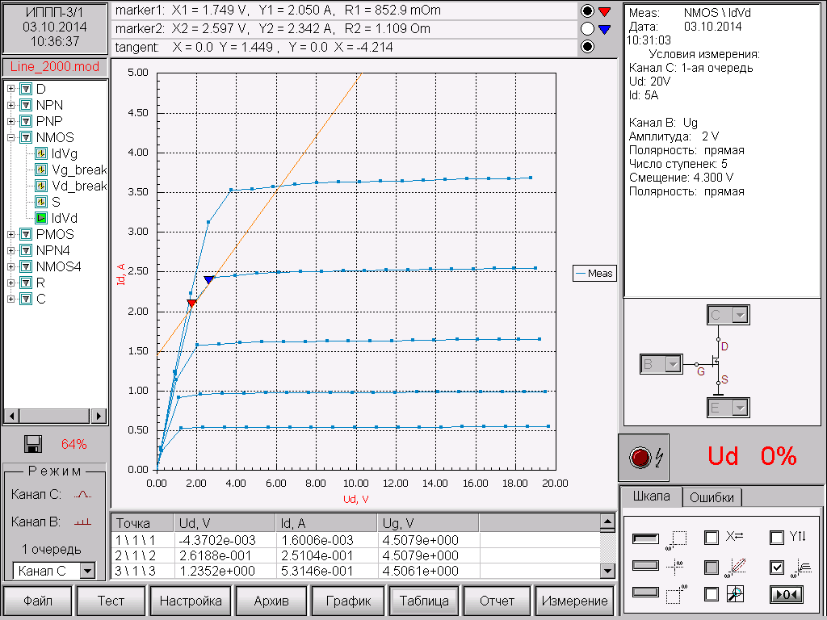

Рисунок 5.8 – Пример измерения параметров ВАХ с помощью маркеров
Вид экрана в состоянии ″Маркеры активны″
Флажок ″tangent″ включает/выключает отображение секущей на экране.
Секущая – прямая линия, соединяющая оба маркера.
Координаты маркеров, значение сопротивления в точке отмеченной маркером, а также координаты точек пересечения секущей с осями координат отображаются в верхней части экрана над графиком.

  - Кнопка ″Таблица″

Кнопка ″Таблица″ позволяет:
- развернуть/свернуть таблицу измеренных и полученных в результате расчёта данных на экране - ″Таблица/развернуть″ (″Таблица/свернуть″);
- сохранить таблицу результатов в виде электронных таблиц в формате Excel (файлы с расширением *.xls) - ″Таблица/Сохранить…″ (см. рисунок 5.9). Если для сохранения указан существующий файл, данные можно добавить к сохраненным ранее или обновить их;
- удалить таблицу результатов - ″Таблица/Удалить…″.
Для удаленного доступа к файлам таблиц результатов с целью хранения или дальнейшей обработки на ПК их следует скопировать на FTP-сервер (″Настройка/Мой компьютер... ″).

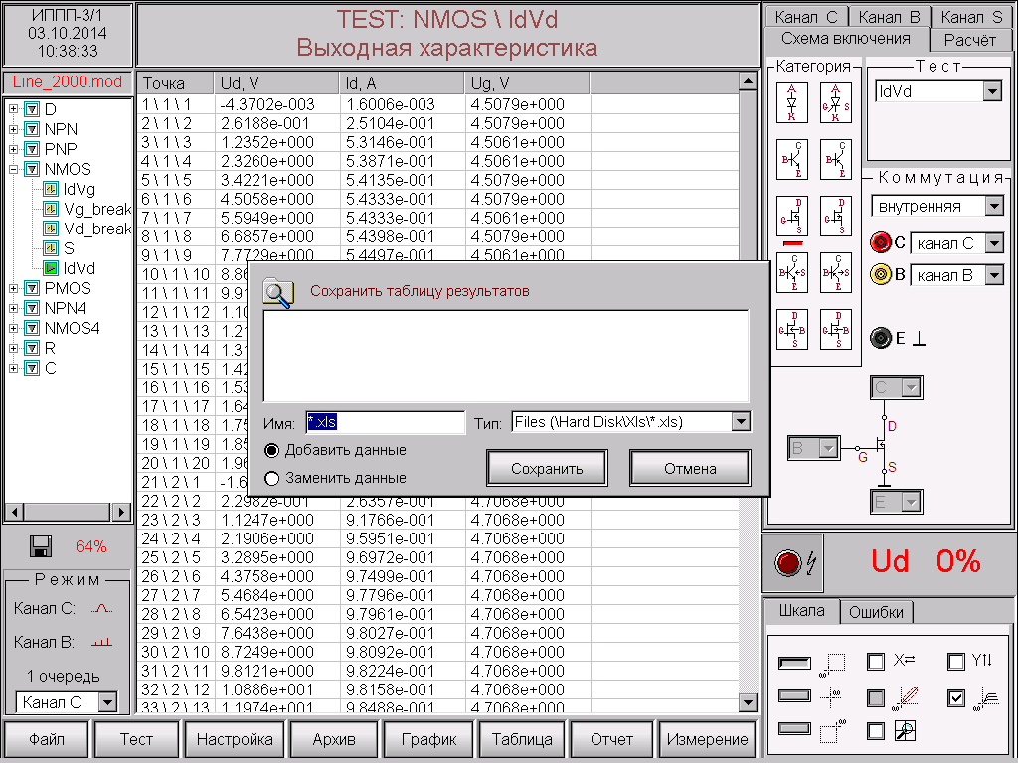

Рисунок 5.9 – Таблица результатов измерения в развёрнутом виде (Пример).
Окно ″Сохранить таблицу результатов″

Таблица результатов измерения на экране имеет следующие колонки:
КОЛОНКА 1 ("Точка") - <Номер измерения>\<Номер ступени>\<Номер точки на ступени>
КОЛОНКА 2 - Измеренное напряжение в канале С (в примере – U_{а}).
КОЛОНКА 3 - Измеренный ток в канале С (в примере – I_{а}).
[КОЛОНКА 4] - Измеряемую характеристику в канале В (в примере отсутствует).
[КОЛОНКА 5] - Измеряемую характеристику в канале S (в примере отсутствует).
[КОЛОНКА 6] - Полученные в результате расчёта данные (в примере отсутствует).

Наименование измеряемой характеристики в колонке таблицы формируется по принципу:
<Наименование измеряемой характеристики в соответствующем канале > ::=
<Измеряемая характеристика><Наименование узла исследуемого ПП, подсоединенного к гнездам канала, согласно установленным параметрам коммутации>
Измеряемая характеристика в каналах В и S по умолчанию совпадают с генерируемой.
Колонки 4 и 5 присутствуют в таблице, если соответственно каналы В и S используются в процессе измерения.
Колонка 6 присутствует в таблице, если задан расчет параметра (например, R) на панели "Расчет" в поле ввода "Найти".
Если выключен режим автоматического сохранения, таблицы результатов измерения сохраняются в файл, указанный пользователем. При этом в файл заносится построчно следующая информация:

СТРОКА 1 - <Наименование элемента (категория) / Наименование теста> <\t>
<Дата измерения><\t><Время измерения><\t>
<Расчетные данные из строки отчета><\r\n>
СТРОКА 2 - наименование колонок:
<КОЛОНКА 1><\t><КОЛОНКА 2><\t><КОЛОНКА 3><\t><КОЛОНКА 4><\t>…<КОЛОНКА N><\r\n>
СТРОКА 3 - <Результаты измерения в точке 1><\r\n>
…
СТРОКА N - <Результаты измерения в точке N><\r\n>

Сохранённые файлы таблиц результатов измерения размещаются в каталоге Hard Disk/Xls/ и имеют расширение *.xls.

Если включен режим автоматического сохранения, таблицы результатов измерения сохраняются автоматически на FTP-сервер прибора в каталог \Xls в файлы, имена которых формируются автоматически по принципу:

<Имя>:=<Наименование изделия>_<Номер партии>_<Номер пластины>_<Дата измерения>_<Номер файла>
При автоматическом сохранении таблицы результатов измерения в электронном виде в файл заносится построчно следующая информация:

СТРОКА 1 - <Наименование элемента (категория)/Наименование теста><\t>
<Дата измерения> <\t><Время измерения><\t><Номер точки><\r\n>
СТРОКА 2 - наименование колонок:
<КОЛОНКА 1><\t><КОЛОНКА 2><\t><КОЛОНКА 3><\t><КОЛОНКА 4><\t>…<КОЛОНКА N><\r\n>
СТРОКА 3 … СТРОКА N - <Результаты измерения в точке (Таблица результатов)><\r\n>

  - Кнопка ″Отчёт″

Кнопка ″Отчёт″ позволяет:
- отобразить на экране (убрать с экрана) отчет о проведенных измерениях (см. рисунок 5.10) - ″Отчет/Развернуть″ (″Отчет/Закрыть″);
- свернуть окно отчета вниз экрана - ″Отчет/Свернуть″;
- сохранить отчет (удалить отчет из памяти) - ″Отчет/Сохранить″ (″Отчет/Удалить″);
- очистить отчет - ″Отчет/Новый″.

Файлы отчетов размещаются в каталоге Hard Disk\Txt\ и имеют расширение *.txt. Для удаленного доступа к файлам отчетов с целью хранения или дальнейшей обработки на внешнем ПК их следует скопировать на FTP-сервер (″Настройка/Мой компьютер... ″).
Имя файла, содержащего отчет, формируется по принципу:
<Имя файла>:= <Наименование изделия><_><Дата><_><Время><*.txt>
или может быть указано пользователем.
Отчет формируется построчно в текстовом формате по следующему принципу:
<Файл:> <Имя файла>
<Комментарий:> <Краткий комментарий>
<Измерения проводил:> <ФИО>
<Должность:>
<ДАТА><ПАРТИЯ №><ПЛАСТИНА №><ЭЛЕМЕНТ> 1)
где <ДАТА> - дата проведения измерения;
<ПАРТИЯ №> - номер партии исследуемого ПП;
<ПЛАСТИНА №> - номер пластины, на которой располагается исследуемый ПП;
<ЭЛЕМЕНТ> - наименование исследуемого ПП.
Каждая очередная строка отчета формируется после выполнения очередного теста и имеет следующий вид:
<ВРЕМЯ><ТОЧКА><ТЕСТ> [<ПАРАМЕТР>] <УСЛОВИЯ ИЗМЕРЕНИЯ>
где <ВРЕМЯ> - время измерения;
<ТОЧКА> - номер контрольной точки, введенный пользователем;
<ТЕСТ> - наименование выполненного теста;
<ПАРАМЕТР> - значение искомого параметра с указанием признака годности
(значок (*) - если не годен), присутствует если допусковый контроль проводился и имеет вид:
<ПАРАМЕТР> = <Значение> [<Признак годности>] при <Аргумент> = <Значение>
<УСЛОВИЯ ИЗМЕРЕНИЯ> - информация об условиях, при которых проводилось измерение: компенсация ″петли″ включена или выключена.
Пример - I_{c} = 0.345 mA (*) при U_{c} = 1 V (Компенсация ″петли″ выкл.).

Если включен режим автоматического сохранения результатов, файлы отчета автоматически сохраняются на FTP-сервер прибора в каталог \Txt, имена файлов формируются по принципу:
<Имя>:=<Наименование изделия>_<Номер партии>_<Номер пластины>_<Дата измерения>_<Номер файла>.txt

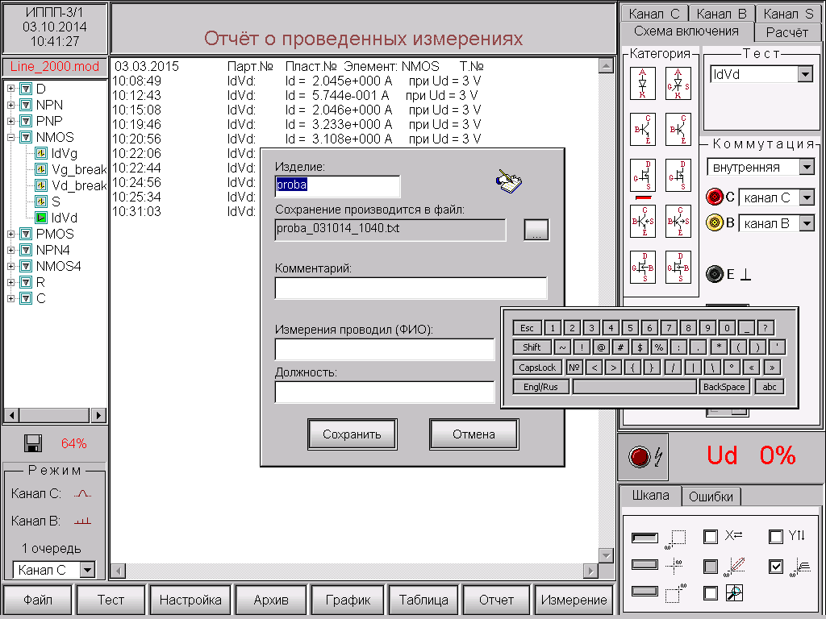

Рисунок 5.10 – Окно отчета в развернутом виде (Пример). Окно ″Сохранить отчет″

  - Кнопка ″Измерение″

Результат нажатия на кнопку ″Измерение″ (с помощью ″мыши″) равносилен нажатию на физическую кнопку ″ИЗМЕРЕНИЕ″. При этом после нажатия на кнопку надпись на кнопке меняется на ″Сброс″, далее кнопка выполняет функцию сброса процесса измерения.

- Панель ″Шкала″

  - Внешний вид панели ″Шкала″ приведен на рисунке 6.1. Элементы управления, размещённые на этой панели, предназначены для изменения отображения шкалы графика и позволяют выполнить следующее:
- расположить нулевую точку:
в центре шкалы (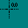), слева внизу ( 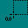 ), справа вверху ( 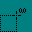 );
- инвертировать полярность оси Х (  );
- инвертировать полярность оси Y (  );
- включить/выключить режим ″Компенсация петли ( )″;
- включить/выключить режим ″Семейство ВАХ ( )″;
- включить/выключить режим ″Экранная лупа ( )″.
Режим ″Компенсация петли″ доступен в режимах разверток - " , " и ″ ″.
Режим ″Экранная лупа″ - растяжение графика от минимума до максимума. Минимум и максимум задаются пользователем в окне ″Шкала″ (″График/Шкала…″, рисунок 4.4). Режим ″Экранная лупа″ доступен в режимах разверток - " , " и ″ , ″.
Переключатель ″Семейство ВАХ″ позволяет включать/выключать генерацию ступенек при измерении ВАХ. Если переключатель находится в состоянии ″включено″ - измерение проводится на каждой ступеньке. Если переключатель находится в состоянии ″выключено″ - измерение проводится на последней ступеньке.

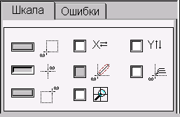

Рисунок 6.1 – Панель ″Шкала″

- Панель ″Ошибки″

  - В процессе задания и коррекции параметров активного теста, а также всякий раз при запуске измерения автоматически проводится контроль введенных данных. Информация об обнаруженных ошибках отображается на панели ″Ошибки″ в виде перечня (рисунок 7.1). Перечень возможных ошибок приведен в приложении Б.
В случае успешного контроля параметров выдается сообщение: ″Всего ошибок 0″.

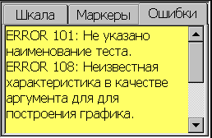

Рисунок 7.1 – Панель ″Ошибки″ (Пример)

Правила ввода цифровых значений параметров

  - Ввод цифровых значений производится на панели ″Расчет″ в полях ввода значений для расчета параметра и проверки на допусковый контроль.
Для ввода цифровых значений параметров приняты единые правила, которые предусматривают следующее:
– цифровые значения параметров вводятся в десятичной системе счисления с точкой или в инженерном формате. Пример - 0.005 или 5E-3;
– значение вводится в основных единицах измерения (амперы (А), вольты (В)), единицы измерения не вводятся. Пример - 0.005 А – вводят значение 0.005;
– положение десятичной точки обозначается точкой. Пример – 2.5.
При отображении для производных единиц измерения используются следующие обозначения:
p – пико- ,
n – нано- ,
u – микро- ,
m – милли- ,
k – кило- ,
M – мега- ,
G – гига- ,
T – тера- ,
P – пета- .

Режим ″Коррекция смещения нуля″

  - Режим ″Коррекция смещения нуля″ доступен по команде ″Настройка/ Коррекция смещения нуля…″, при этом на экране прибора возникает окно (см. рисунок 9.1).
В окне ″Коррекция смещения нуля″ необходимо указать устройство (источник или измеритель определенного канала), для которого будет проводиться коррекция нуля. Подключите устройство контактирующее, соедините гнезда с помощью перемычек согласно схеме на экране и нажмите кнопку ″Пуск″ в окне ″Коррекция смещения нуля″. При этом автоматически проводится контроль условий подключения.
Если не прошел контроль условий подключения, на экране прибора появится соответствующее сообщение. Следует проверить соединение гнезд и повторить коррекцию нуля.
При успешном завершении коррекции смещения нуля выбранного устройства на экране прибора появится сообщение о завершении.
Коррекция смещения нуля каждого устройства осуществляется независимо от остальных.

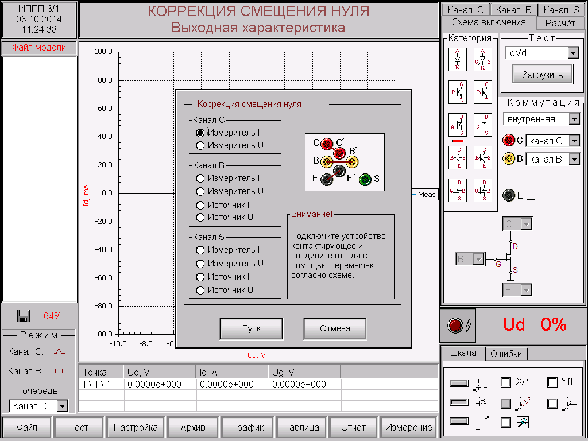

Рисунок 9.1 – Окно ″Коррекция смещения нуля″

Просмотреть значения смещений нуля можно в таблице на экране -″Настройка/Таблица смещений и коэффициентов…″ при включенном флажке ″Смещение″ (см. рисунок 9.2).

При необходимости значения смещений можно откорректировать вручную. Для сохранения откорректированных вручную значений, следует нажать кнопку ″Применить″, а по выходу кнопку ″Подтвердить″. При нажатии кнопки ″Отмена″ при выходе из просмотра таблицы смещений и коэффициентов изменения, произведенные вручную, игнорируются.

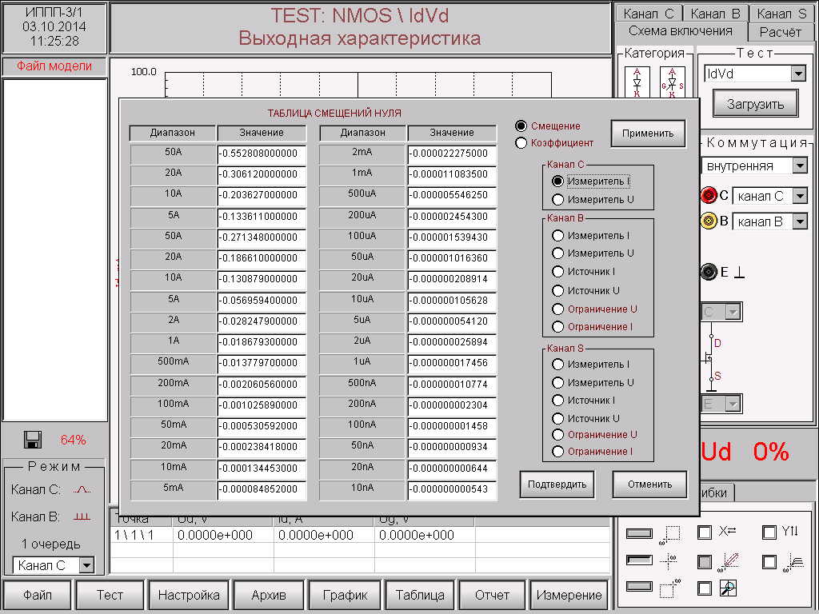

Рисунок 9.2 – Окно ″Таблица смещений и коэффициентов″ (Пример)

Режим ″Калибровка″

  - Калибровка проводится только после коррекции смещения нуля. Порядок проведения калибровки каналов следующий:
- канал S;
- канал В;
- канал С.
Режим ″Калибровка″ доступен по команде ″Настройка/Калибровка…″. При этом на экране прибора появляется окно ″Калибровка″ (см. рисунок 10.1), в котором сначала следует указать канал и калибруемое устройство этого канала, а затем выбрать диапазон, который требуется откалибровать. Руководствуясь сообщением на экране, соберите указанную схему согласно части 1 РЭ.
Запуск процесса калибровки осуществляется нажатием кнопки ″Пуск″. Внимательно следуйте указаниям оператору на экране. О завершении процесса калибровки выбранного диапазона свидетельствует соответствующее сообщение на экране.
Просмотреть значения калибровочных коэффициентов можно в таблице на экране - ″Настройка/Таблица смещений и коэффициентов…″ при включенном флажке ″Коэффициент″ (см. рисунок 9.2).
Сохранение калибровочных коэффициентов в паспортном файле осуществляется нажатием кнопки ″Сохранить″ в окне ″Калибровка″.
Запись в паспортный файл осуществляется по паролю.

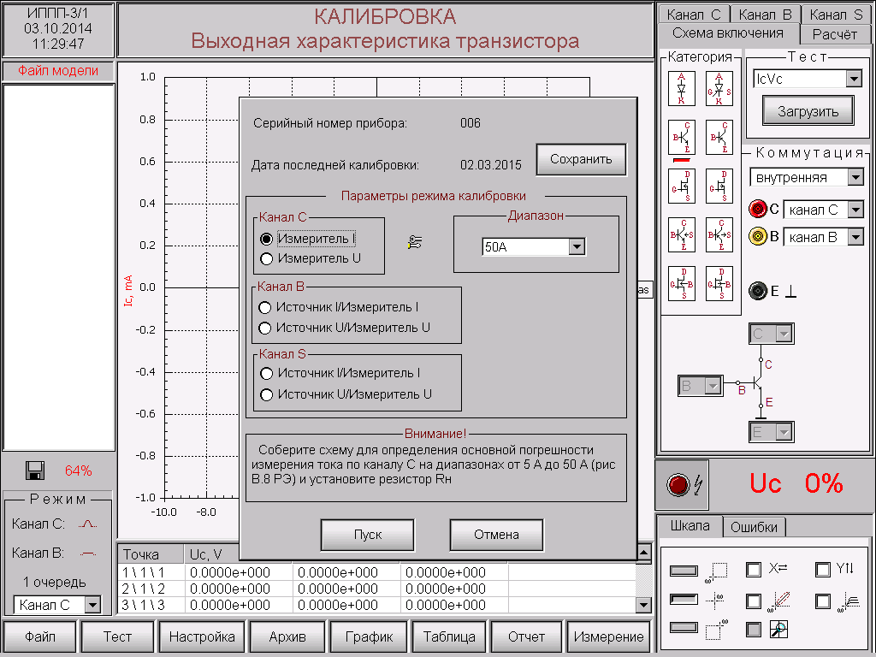

Рисунок 10.1 – Окно ″Калибровка″

Приложение А
(справочное)

Перечень файлов параметров стандартных тестов
Таблица А.1
 | Имя файла.  Краткое описание теста | Категория исследуемого | Наименование выводов | Измеряемые характеристики, пределы измерений | Выводимые параметры
 | (Схема включения) | объекта | (узел)
 | Двухполюсники
 | Forward.tst  ВАХ  в прямом включении перехода | Диод (стабилитрон, варикап) | А - анод;  К - катод | Ia = F(Ua прямое)  при Ua прямое от 0 до 1 В, Ia≤15 мА | Iа при Ua = 0,5 В
 | Reverse.tst  ВАХ  в обратном включении перехода |  |  | Ia = F(Ua обратное)  при Ua обратное от 0 до -50 В,  Ia≤30 мкА | Iа при Ua = -20 В
 | Res.tst  ВАХ резистора | Резистор (цепочка контактов) |  | Ia = F(Ua)  при Ua от –0,5 до +0,5 В,  Ia≤30 мА.  Расчет R = Ua/Ia = F(Ua) | На графике визуально оценивается линейность и симметричность R.  R при Uа = 0,2 В
29 | Cap.tst  Утечка конденсатора | Конденсатор |  | Ia = F(Ua)  при Ua от 0 до ±100 В,  Iа≤ 300 нА | Iа при Ua = 20 В
 | Трехполюсники
 | IcVc.tst (IcVc_p.tst)  Выходная характеристика транзистора  (Схема - общий эмиттер) | Биполярный транзистор  NPN (PNP) | E - эмиттер;  В - база;  С - коллектор | Ic = F(Uc)  при Ue = 0 В, Ib от 1 до 10 мкА  (для PNP от -10 до -100 мкА), 10 шагов, Uc от 1 до 10 В, Ic≤75 мА | Ic при Uc = 5 В,  Ib = Ib max
 | Vce_for.tst (Vce_for_p.tst)  Пробивное напряжение коллектор-эмиттер в прямом включении (Схема - общий эмиттер) | Примечание - полярность напряжений |  | Ic = F(Uc)  при Ue = 0 В, база в обрыве (Ib = 0), Uc от 0 до 50 В, Ic≤30 мкА | Uc при Ic = 1,0 мкА
 | Vce_rev.tst (Vce_rev_p.tst)  Пробивное напряжение коллектор-эмиттер в инверсном включении (Схема - общий эмиттер) | приведена для NPN транзистора |  | Ic = F(Uc)  при Ue = 0 В, база в обрыве (Ib = 0), Uc от 0 до –10 В  (для PNP до +50 В), Ic≤30 мкА | Uc обратное  при Ic = 1,0 мкА

Продолжение таблицы А.1
 | Имя файла.  Краткое описание теста | Категория исследуемого | Наименование выводов | Измеряемые характеристики, пределы измерений | Выводимые параметры
 | (Схема включения) | объекта | (узел)
 | Vbe_rev.tst (Vbe_rev_p.tst)  Пробивное напряжение перехода база-эмиттер в диодном включении (База - канал С) |  |  | Ib = F(Ub)  при Ue = 0 В, коллектор в обрыве  (Ic = 0), Ub от 0 до -10 В  (для PNP от 0 до +50 В), Ib≤30 мкА | Ub обратное  при Ib = 1,0 мкА
 | Vcb_for.tst (Vcb_for_p.tst)  Прямое напряжение перехода  база-коллектор (Схема - общая база) |  |  | Ic = F(Uc)  при Ub = 0 В, эмиттер в обрыве  (Ie = 0), Uc от 0 до -1 В, Iс≤30 мкА | Uc прямое  при Ic = 1,0 мкА
 | Vbe_for.tst (Vbe_for_p.tst)  Прямое напряжение перехода  база-эмиттер (Схема - общий эмиттер) |  |  | Ib = F(Ub)  при Ue=0 В, коллектор в обрыве  (Ic=0), Ub от 0 до 1 В, Ib≤30 мкА | Ub прямое  при Ib = 1,0 мкА
 | Vcb_rev.tst (Vcb_rev_p.tst)  Пробивное напряжение перехода база-коллектор (Схема - общая база) |  |  | Ic = F(Uc)  при Ub = 0 В, эмиттер в обрыве  (Ie = 0), Uc от 0 до 50 В, Iс ≤30 мкА | Uc обратное  при Ic = 1,0 мкА
30 | Beta.tst (Beta_p.tst)  Статический коэффициент передачи тока  (Схема - общий эмиттер) |  |  | Ib = F(Ic) при Ue = 0 В,  Ib от 1 до 10 мкА (для PNP от -10 до -100 мкА), 10 шагов, Uc = 10 В. Расчет Beta = Ic/Ib = F(Ic) | Beta при Ic = 0,5 мА
 | IdVg.tst (IdVg_p.tst)  Допороговая характеристика в диодном включении  (Затвор, сток – канал С) | МОП транзистор  NMOS (PMOS) | G - затвор;  D - сток;  S - исток | Id = F(Ug)  при Us = 0 В,  Ud = Ug от 0 до 2 В, Id ≤15 мкА | Ug (Vth)  при Id = 0,1 мкА
 | IdVd.tst (IdVd_p.tst)  Выходная характеристика  (Схема - общий исток) | Примечание - полярность напряжений |  | Id = F(Ud)  при Us = 0 В, Ud от 0 до 10 В,  Ug от 1 до 5 В, 5 шагов, Id≤150 мА | Id при Ud = 3 В,  Ug = 3 В
 | Vd_break.tst (Vd_break_p.tst)  Пробивное напряжение стока  (Сток - канал С; затвор, исток - канал Е) | приведена для NMOS транзистора |  | Id = F(Ud)  при Us = Ug = 0 В,  Ud от 0 до 30 В, Id≤30 мкА | Ud пробоя  при Id = 1,0 мкА
 | Vg_break.tst (Vg_break_p.tst)  Пробивное напряжение затвора  (Исток, сток - канал Е; затвор - канал С) |  |  | Ig = F(Ug)  при Us = Ud = 0 В,  Ug от 0 до 50 В, Ig≤300 нА | Ug пробоя  при Ig = 10 нА

Продолжение таблицы А.1
 | Имя файла.  Краткое описание теста | Категория исследуемого | Наименование выводов | Измеряемые характеристики, пределы измерений | Выводимые параметры
 | (Схема включения) | объекта | (узел)
 | Четырехполюсники
 | Vcs_for.tst (Vcs_for_p.tst)  Прямое напряжение  коллектор-подложка  (Коллектор - канал С; подложка - канал S) | Биполярный транзистор  NPN4 (PNP4) | E - эмиттер;  В - база;  С - коллектор;  S - подложка | Ic = F(Uc)  при Us = 0 В, эмиттер и база в обрыве (Ie = 0, Ib = 0),  Uc от 0 до –1 В, Ic≤30 мкА | Uc прямое  при Ic = 1,0 мкА
 | Vcs_rev.tst (Vcs_rev_p.tst)  Обратное напряжение  коллектор-подложка  (Коллектор - канал С; подложка - канал S) |  |  | Ic = F(Uc)  при Us = 0 В, эмиттер и база в обрыве (Ie = 0, Ib = 0),  Uc от 0 до 100 В, Ic≤30 мкА | Uc обратное  при Ic = 1,0 мкА
 | Vbs_for.tst (Vbs_for_p.tst)  Прямое напряжение база-подложка  (База - канал С; подложка - канал S) |  |  | Ib = F(Ub) при Us = 0 В, эмиттер и коллектор в обрыве (Ie = 0, Ic = 0),  Ub от 0 до 100 В  (для PNP от 0 до –1 В), Ib≤30 мкА | Ub прямое  при Ib = 1,0 мкА
31 | Vbs_rev.tst (Vbs_rev_p.tst)  Обратное напряжение  база-подложка  (База - канал С; подложка - канал S) |  |  | Ib = F(Ub) при Us = 0 В, эмиттер и коллектор в обрыве (Ie = 0, Ic = 0),  Ub от 0 до -100 В  (для PNP от 0 до 100 В), Ib ≤30 мкА | Ub обратное  при Ib = 1,0 мкА
 | IdVg_b.tst (IdVg_b_p.tst)  Зависимость порогового напря-жения от смещения на кармане  (Исток - канал Е; сток - канал В;  затвор -канал С; карман - канал S) | МОП транзистор  NMOS4 (PMOS4) | G - затвор;  D - сток;  S - исток;  B - карман | Id =F(Ug)  при Us = 0 В, Ud = 0,1 В,  Ug от 0 до 5 В, Ub от 1 до -6 В, 6 шагов, Id≤15 мкА | Ug (Vth)  при Id = 0,1 мкА при разных смещениях на кармане (№ ступени)
 | IbVg_b.tst (IbVg_b_p.tst)  Ток подложки  (Исток - канал Е; сток - канал В;  затвор -канал С; карман - канал S) |  |  | Ib = F(Ug)  при Us = 0 В, Ud = 5 B и Ud = 7 B,  Ug от 0 до 7 В, Ub = 0 В | Ib max  при разных смещениях на стоке (№ ступени)
 | S.tst (S_p.tst)  Крутизна характеристики  (Схема - общий исток) |  |  | Ug = F(Id)  при Us = 0 В, Ug от 2 до 5 B, 10 шагов, Ud = 10 В, Ub = 0 В. Расчет S = ΔId/ΔUg = F(Id) | S при Id = 1,0 мА

Приложение Б
(справочное)

Сообщения об ошибках
Б.1 Ошибки при задании параметров

Таблица Б.1 - Панель ″Ошибки″
Номер ошибки | Сообщение | Пояснение/Корректирующее действие
ERROR 100 | Не указана категория тестируемого элемента | Панель ″Схема включения″.  Неверный параметр ″Категория″
ERROR 101 | Не указано наименование теста | Панель ″Схема включения″.  Не задан параметр ″Тест″
ERROR 102 | Ошибка схемы включения тестируемого элемента | Панель ″Схема включения″  (все каналы в обрыве)
ERROR 103 | Не указан вид развертки | Панель ″Канал С″
ERROR 104 | Не указана длительность импульса | Панель ″Канал С″
ERROR 105 | Не указан аргумент для построения графика | Панель ″Расчет/График″. Поле ″Ось Х″
ERROR 106 | Не указана функция для построения графика | Панель ″Расчет/График″. Поле ″Ось Y″
ERROR 107 | Для заданной зависимости запрещена развертка вида "±AC" | В качестве аргумента не указано напряжение канала C
ERROR 108 | Неизвестная характеристика (…) | Панель ″Расчет″. Поля ″Ось Х″, "Ось Y", "Найти" - неизвестная характеристика
ERROR 109 | По оси Х заданная величина не соответствует 1-ой очереди | Панель ″Расчет/График″. Поле ″Ось Х″
ERROR 110 | По оси Х и Y заданы одноименные величины | Панель ″Расчет/График″. В полях ″Ось Х″, "Ось Y" - заданы одноименные величины
ERROR 111 | Не заданы значения аргумента для расчета параметра | Панель ″Расчет/Параметр″. Поля - значение 1, значение 2 не заданы
ERROR 112 | Не заданы ступеньки по каналу B или S | Панель "Канал B" и "Канал S".  Поле "Число ступенек" – 0
ERROR 113 | Запрещены ступеньки по каналам B и S одновременно | Отключите генерацию ступенек в одном из каналов (В или S)
ERROR 114 | Неверно задано значение 1 для расчета параметра | Панель ″Расчет/Параметр″. Поле задания значения 1 – неверный формат задания
ERROR 115 | Неверно задано значение 2 для расчета параметра | Панель ″Расчет/Параметр″. Поле задания значения 2 – неверный формат задания
ERROR 116 | Неверно задан MIN для расчета параметра | Панель ″Расчет/Пороговые значения″, поле ″MIN″ – неверный формат задания
ERROR 117 | Неверно задан MAX для расчета параметра | Панель ″Расчет/Пороговые значения″, поле ″MAX″ - неверный формат задания
ERROR 118 | X_min = 0.0 и X_max = 0.0 | Панель ″Расчет/График″. Поле ″Ось Х″ - для указанной характеристики проверьте задание значений
ERROR 119 | Y_min = 0.0 и Y_max = 0.0 | Панель ″Расчет/График″. Поле ″Ось Y″ - для указанной характеристики проверьте задание значений
Продолжение таблицы Б.1
Номер ошибки | Сообщение | Пояснение/Корректирующее действие
ERROR 120 | Недопустимый уровень ограни-чения напряжения в канале В | Панель ″Канал В″, параметр ″Ограничение″
ERROR 121 | Недопустимый уровень тока в канале В | Панель ″Канал В. Проверьте соответствие диапазонов - Амплитуда ступени″ и ″Ограничение″
 | Недопустимый уровень тока в канале В при установленном диапазоне источника канала С | Проверьте соответствие диапазонов - панель ″Канал В/Амплитуда ступени″ и панель ″Канал С/Источник
ERROR 122 | Недопустимый уровень ограничения тока в канале В | Панель ″Канал В/ Ограничение″
 | Недопустимый уровень ограничения тока в канале В при установленном диапазоне источника канала С | Проверьте соответствие диапазонов - панель ″Канал В/Амплитуда ступени″ и панель ″Канал С/Источник U″
ERROR 123 | Недопустимый уровень ограничения тока в канале S | Панель ″Канал S/Ограничение″
ERROR 124 | Недопустимый уровень тока в канале S | Панель ″Канал S/Генератор ступенек″, поле ″Амплитуда ступени″
ERROR 125 | Превышен порог ограничения тока (….) в канале C | Панель ″Канал С/Ограничение″
ERROR 126 | Коллектор в обрыве. Проверить переключатель ″±2000 V ″ | Панель "Канал С/Диапазон источника U"
ERROR 127 | Нижний порог ограничения в канале С превышает верхний | Панель ″Канал С/Ограничение″
ERROR 128 | Неверно указано подключение к гнездам | Проверьте схему включения
ERROR 129 | Неверно заданы данные для расчета Beta | Проверьте задание условий измерения
ERROR 130 | Неверно задан режим генератора ступенек по каналу B для расчета Beta | Панель "Канал В/Генератор ступенек"
ERROR 131 | Неверно задан вид развертки для расчета Beta | Панель "Канал С/Развертка"
ERROR 132 | Расчет R доступен только для двухполюсников | Проверьте задание условий измерения
ERROR 133 | Расчет Beta доступен только для биполярных транзисторов | Проверьте задание условий измерения
ERROR 134 | Расчет S доступен только для МОП-транзисторов | Проверьте задание условий измерения
ERROR 135 | Положение переключателя не в диапазоне ±2000V (+5V, -5V) или в нейтральном положении | Установите переключатель в нужное положение
ERROR 136 | В автоматическом режиме недо-пустима внешняя коммутация | Панель "Схема включения".  Проверьте задание условий измерения
ERROR 137 | Неверно установлен диапазон ограничения напряжения в канале B | Панель "Канал B/Диапазон ограничения "

Б.2 Ошибки устройства
Таблица Б.2 - Окно ″Сообщения оператору″
Номер ошибки | Сообщение | Пояснение/Корректирующее действие
ERROR 200 | Неопознанный код кнопки | Ошибка при приеме команд от контроллера. Выполните общий сброс. Повторите измерение
ERROR 201 | Ошибка передачи | Ошибка при записи команды в контроллер.  Переданы не все команды. Повторите измерение
ERROR 202 | Тайм-аут при передаче | Сработал тайм-аут при передаче команд в контроллер. Повторите измерение
ERROR 203 | В параметрах теста обнаружены ошибки | Проверьте и откорректируйте параметры теста
ERROR 204 | Ошибка приема | Ошибка при приеме команд контроллером.  Выполните общий сброс. Повторите измерение
ERROR 205 | Тайм-аут при приеме | Сработал тайм-аут при приеме результата измерения от контроллера.  Выполните общий сброс. Повторите измерение
ERROR 206 | Измерение прервано нажатием кнопки ″СТОП″ | Кнопка ″СТОП″ была нажата до появления сообщения ″Измерение закончено″
ERROR 207 | Блокировка нарушена | Закройте крышку УК
ERROR 208 * | Превышен порог по току в канале С! | Устраните причину и повторите измерение
ERROR 209* | Превышен порог ограничения в канале В! | То же
ERROR 210* | Превышен порог ограничения в канале S! | ″
ERROR 211* | Превышен порог ограниче-ния в каналах С и В! | ″
ERROR 212* | Превышен порог ограниче-ния в каналах В и S! | ″
ERROR 213* | Превышен порог ограниче-ния в каналах С и S! | ″
ERROR 214* | Превышен порог ограниче-ния в каналах С, В и S! | ″
ERROR 215* | Превышен порог по мощности в канале С! | ″
ERROR 216 | Переключатель ″±2000V″  (″+5V, -5V″) неисправен! | ″
* Прибор устанавливается в режим ожидания (выполнилась команда ″СТОП″)

1 ) Строка проставляется в отчете всякий раз при изменении даты, номера партии, номера пластины или наименования исследуемого ПП.

